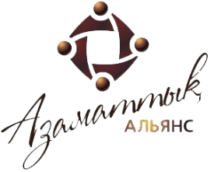
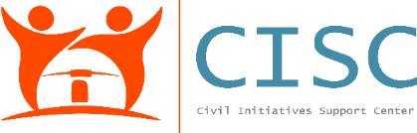


Министерство информации и
общественного развития РК
НАО«Центр поддержки
Гражданских инициатив»

Уважаемые коллеги!
С целью вовлечения и стимулирования граждан, общественных организаций, местных органов власти и собраний местного сообщества в развитие местного самоуправления 29 и 30 апреля 2021 г. на базе областного ресурсного центра НПО Костанайской области состоятся однодневные семинары, направленные на проведение цикла тематических прикладных курсов для населения по финансовой грамотности и возможности участия граждан в процессе управления местными бюджетами, а также обучающие курсы для сотрудников местных исполнительных органов по вопросам социального проектирования и инициативного бюджетирования.
Также, в ходе обучения участники обсудят возможные направления реализации малых проектов и получат консультацию по разработке социальных проектов.
Место проведения:
г.Костанай, ул. 1 мая 151 (областной ресурсный центр НПО)

Время проведения:
- 29 апреля 2021г. «Участие граждан в принятии решений»
09.30-18.00 (с перерывами на кофе-брейк и обед);
- 30 апреля 2021. «Разработка социального проекта»
09.30-18.00 (с перерывами на кофе-брейк и обед)
- Количество мест ограничено. Просьба записаться заранее.
Регистрация +7 702 300 9020 Асель

***
Обучение проводит ОЮЛ «Гражданский Альянс Мангистауской области» в рамках проекта «Организация комплекса мероприятий, направленных на развитие местного самоуправления» при поддержке Центра поддержки гражданских инициатив и Министерства информации и общественного развития Республики Казахстан.

